**网站静态内容管理**

1. **首先登录后台：**

[**http://www.petpack.com.cn/back/backIndex**](http://www.petpack.com.cn/back/backIndex)

**帐号： lujia 密码 123456  
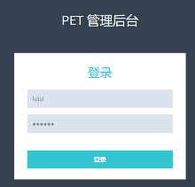**

1. **位置:网站管理->静态内容维护**

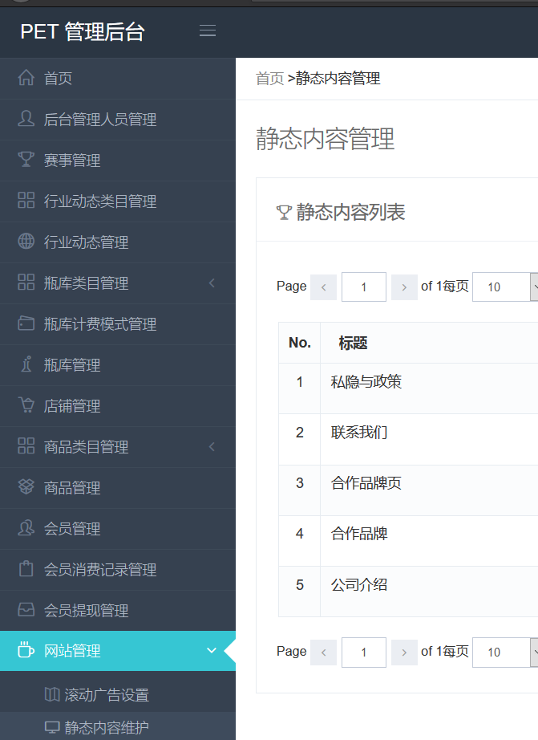

**列表中 公司介绍 合作品牌页 联系我们 隐私与政策的详细内容,分别对应前台页面页脚部分如下图(入口)**

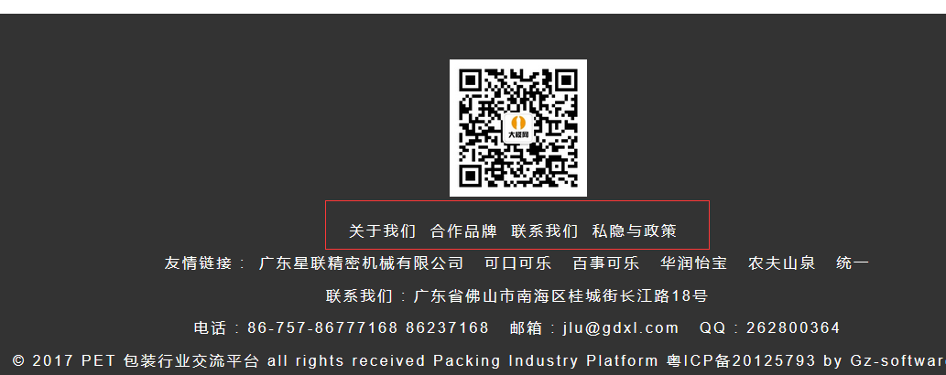

**合作品牌(与合作品牌页有所区别, 合作品牌页是对应一整个页面)**

**合作品牌是对应首页面此处一个区块**

